南宁师范大学美术与设计学院简介

南宁师范大学美术与设计学院成立于2004年，学院办学发展理念为“厚德博学 崇美尚艺”。学院为艺术硕士一级学科学位授权单位。现有美术学（师范教育）、书法学、视觉传达设计、服装与服饰设计、环境设计、动画共6个本科专业，基本涵盖了美术类所有专业科目。
学院办学将人才培养、科学研究、服务社会、文化传承创新、国际交流合作紧密结合，着力培养具有爱国主义、人文情怀、美学素养、创新精神、精湛技艺的新时代中国特色社会主义美育事业建设者与接班人。美术学、书法学专业立足“师范教育”，主要培养服务于民族地区的“多能一专型”美育师资人才。设计类专业主要培养服务于广西文化传承创新和区域经济建设发展的“创新应用型”艺术设计人才。近年来，师生们在教学科研、专业竞赛、学生活动等各方面成果丰硕。
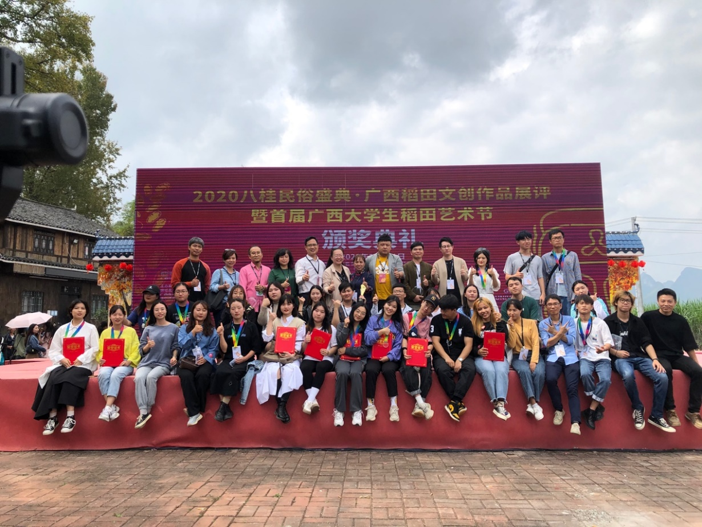
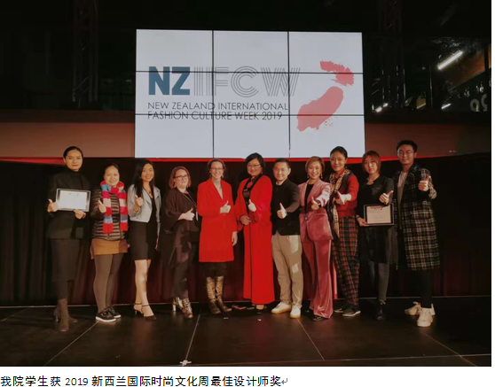 我院在2020八桂民俗盛典·广西稻田文创作品展评暨首届广西大学生稻田艺术节荣获多项大奖
我院在首届壮美广西民族服饰设计征集与展演获多项佳绩
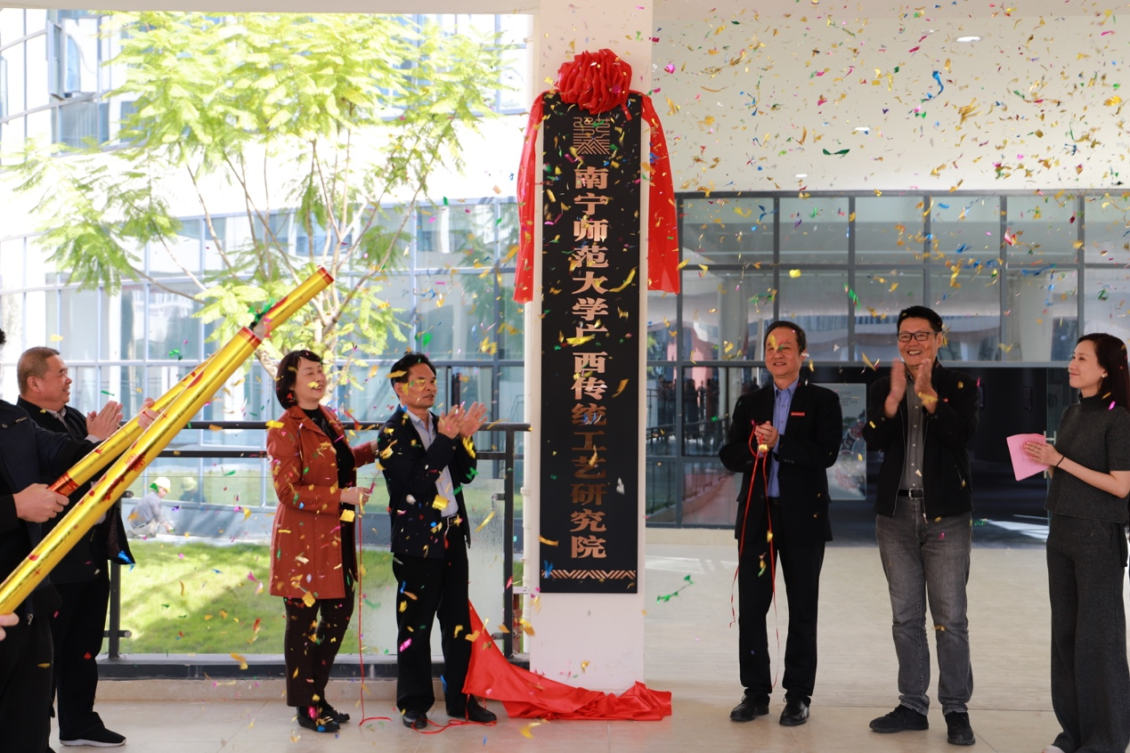
南宁师范大学广西传统工艺研究院揭牌仪式

